Espara GmbH
A-5020 Salzburg, Franz-Sauer-Straße 46 – Haus A, Tel: 0043/662/432362, Fax: 0043/662/432858,
office@espara.com, www.espara.com

P R O D U K T M O N O G R A P H I E
Korallen-Calcium Kapseln
Inhalt: 60 Kapseln = 66,6 g (Füllmenge)

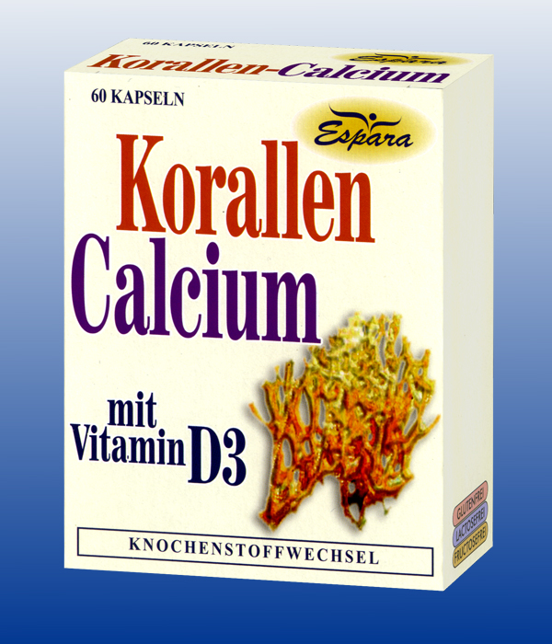
1 Korallen-Calcium Kapsel (= Tagesdosis)

entspricht: 890 mg Korallen-Calcium
davon 302,6 mg Calcium (37,83% NRV)
5 µg nat. Vitamin D3 (200 IE) (100% NRV)

glutenfrei – lactosefrei - fructosefrei

Zutaten:
Korallen-Calcium (80,18%), Hydroxypropylmethylcellulose*, Füllstoff mikrokristalline Cellulose, mittelkettige Triglyceride – aus Pflanzenöl (Kokosnuss-Palmkernöl), Cholecalciferol (Saccharose, Trägerstoff Gummi arabicum, Maisstärke, Cholecalciferol) (0,18%).
Kann Spuren von Soja und Krebstieren enthalten.
*pflanzliche Kapselhülle

Verzehr-Empfehlung:
1 x täglich 1 Kapsel mit Flüssigkeit verzehren.

Eigenschaften:
Nahrungsergänzungsmittel mit dem Mineralstoff Calcium (aus der Sango-Koralle) und Vitamin D. Calcium wird für die Erhaltung normaler Knochen und Zähne benötigt. Vitamin D trägt zu einem normalen Calciumspiegel im Blut und somit zur Erhaltung normaler Knochen bei.

Nahrungsergänzungsmittel stellen keinen Ersatz für eine ausgewogene Ernährung dar und die empfohlene Tagesdosis sollte nicht überschritten werden. Abwechslungsreiche und ausgewogene Ernährung sowie eine gesunde Lebensweise sind von großer Bedeutung. Trocken und nicht über Raumtemperatur sowie außerhalb der Reichweite von Kindern lagern.

